 |  |  | 

GUIA DO PROFESSOR
LEDs: do primeiro pisca-pisca ao semáforo controlado pelo Wi-Fi
Plano de 4 aulas, fundamentação, gabarito dos desafios, solução de problemas e avaliação

Placas: Arduino Uno → ESP32 • Foco: lógica de programação com feedback físico imediato
Projeto final: semáforo + LED RGB controlados por página web local (ESP32 em modo Access Point)
Público: Ensino Fundamental II / Médio / Técnico • Carga horária: 4 aulas de 100 min
Espaço Cria — 2026

Sumário
1. Visão geral
2. Materiais
3. Preparação
4. Plano das aulas
5. Fundamentação técnica para o professor
6. Erros comuns e como resolver
7. Gabarito e comentários dos desafios
8. Avaliação
9. Diferenciação
10. Segurança
11. Referências
Anexo A — Todos os esquemas de montagem
Anexo B — Sketch final de referência

1. Visão geral
Esta sequência usa o LED — o atuador mais simples e mais “visível” que existe — como pretexto para ensinar lógica de programação: sequência, repetição, condição, funções, variáveis de estado, eventos e tempo. A montagem elétrica é deliberadamente mínima e quase não muda de uma atividade para outra; toda a dificuldade está no raciocínio. A progressão culmina na migração para o ESP32 e no controle por uma página web, o que introduz de forma concreta redes, HTTP e a separação entre interface e controle.

Objetivos de aprendizagem
- Explicar o papel do resistor em série e a polaridade do LED; calcular a corrente.
- Escrever programas com setup/loop, pinMode, digitalWrite, digitalRead, delay, if, for e funções.
- Distinguir estado de evento (borda) e implementar debounce.
- Modelar um problema como máquina de estados e implementá-la com e sem delay() (millis()).
- Explicar PWM e usar analogWrite/LEDC para misturar cores; usar analogRead + map.
- Migrar um projeto entre plataformas identificando o que muda.
- Descrever o fluxo cliente-servidor (navegador → HTTP → ESP32 → LED) e modificar uma página web simples.
- Depurar sistematicamente com o Monitor Serial.

Competências relacionadas (BNCC)
- Pensamento computacional (EF/EM): decomposição, algoritmos, abstração (funções), reconhecimento de padrões (tabela de estados).
- Cultura digital: entender o que há por trás de um app que controla um aparelho.
- Matemática: proporcionalidade (map), porcentagem (PWM), resto da divisão (ciclos), tempo.
- Ciências: circuito elétrico, corrente, resistência, cor como mistura de luz.

Pré-requisitos
Nenhum. A Aula 1 começa do zero (o que é um microcontrolador). Alunos que já piscaram um LED avançam direto para os desafios.

2. Materiais

Por grupo (2–3 alunos)
Item | Qtd | Custo aprox. (R$) | Observação
Arduino Uno + cabo USB | 1 | 40–90 | Aulas 1–3 (ou usar o ESP32 desde o início — ver §5)
ESP32 Dev Module (30 pinos) + cabo micro-USB de dados | 1 | 35–60 | Aula 4
Protoboard 830 pontos | 1 | 15–25 | a de 400 pontos serve para as aulas 1–3
LEDs 5 mm: 2 vermelhos, 1 amarelo, 1 verde | 4 | 0,30 cada | + alguns reservas (invertem e queimam)
LED RGB 5 mm cátodo comum | 1 | 1–2 | verificar polaridade do lote
Resistores 220 Ω | 8 | 0,10 cada | 330 Ω também serve
Push-button 12 mm | 2 | 0,50
Potenciômetro 10 kΩ | 1 | 2–4
Jumpers macho-macho | 20 | 10 (kit)

Para a turma
- Multímetro (1 a cada 2 grupos): testar LED (função diodo) e continuidade.
- Celulares dos alunos ou 1 notebook por grupo com Wi-Fi para a Aula 4.
- Projetor: as figuras deste guia (aula-leds/esquemas/saida/*.png) em alta resolução para projetar.
- Caixa de LEDs/resistores reserva e alguns Unos extras — um pino queimado no meio da aula não pode parar o grupo.

3. Preparação
- Arduino IDE 2 com o core esp32 by Espressif (https://espressif.github.io/arduino-esp32/package_esp32_index.json) instalado nos PCs. Nenhuma biblioteca extra é necessária (WiFi e WebServer vêm com o core).
- Drivers USB-serial CP210x e CH340 instalados (a maioria dos ESP32 e clones de Uno usa um deles).
- Copie aula-leds/codigo/ para as máquinas. Todos os sketches foram compilados e verificados (Uno: 01, 01b, 02, 03, 03b, 04, 04b; ESP32: 05, 06).
- Teste o sketch 06 em um ESP32 antes da Aula 4: conecte o celular à rede Semaforo-ESP32 e abra http://192.168.4.1. Deixe esse ESP32 pronto como demonstração de abertura do curso.
- Separe os LEDs RGB e confirme se são de cátodo comum (comum no GND) — o código tem a chave ANODO_COMUM.
- Os esquemas de montagem foram feitos no Fritzing e estão em aula-leds/esquemas/saida/*.fzz (editáveis) e *.png. Regenerar: python esquemas.py.
- Linha de comando (opcional): arduino-cli compile --fqbn esp32:esp32:esp32 06_esp32_web / arduino-cli upload -p COM3 ....

4. Plano das aulas
Cada aula tem 100 min. A coluna Evidência indica o que observar para avaliação formativa. Em todas as aulas: comece com uma pergunta-problema, deixe os alunos errarem no código antes de dar a resposta, e termine com um *ticket de saída*.

Aula 1 — Ligar um LED e fazê-lo obedecer
Tempo | Atividade | Professor | Alunos | Evidência
10' | Abertura | Demonstra o projeto final (celular controlando semáforo). “Como o celular fala com um LED?” Anota hipóteses | Levantam hipóteses | Hipóteses no quadro
15' | O que é Arduino/ESP32 | Mostra as duas placas, pinos, setup/loop. Apresenta o LED e o resistor (cálculo da corrente no quadro) | Anotam; identificam pernas do LED | —
15' | Montagem 1 + sketch 01 | Circula conferindo polaridade e resistor. Primeiro upload: conferir placa/porta | Montam, gravam, veem piscar | LED piscando
15' | Experimente 1–3 | Provoca com a pergunta da fusão de imagens (delay 10 ms) | Alteram delays, discutem | Respostas orais
15' | Desafios 1.1–1.4 | Não dá resposta; pede para explicar em português antes de codificar | Programam SOS/batimento | Sketch funcionando
10' | Montagem 2 + sketch 01b | Explica INPUT_PULLUP (apertado = 0) e mostra a Versão A | Montam o botão | LED segue o botão
15' | Borda e toggle | Pergunta “por que a versão B precisa lembrar o estado anterior?” — demonstra sem o if de borda | Testam a Versão B | Explicam borda vs. estado
5' | Fechamento | Ticket: “o que acontece se tirar o delay(50)?” | Respondem | Ticket de saída
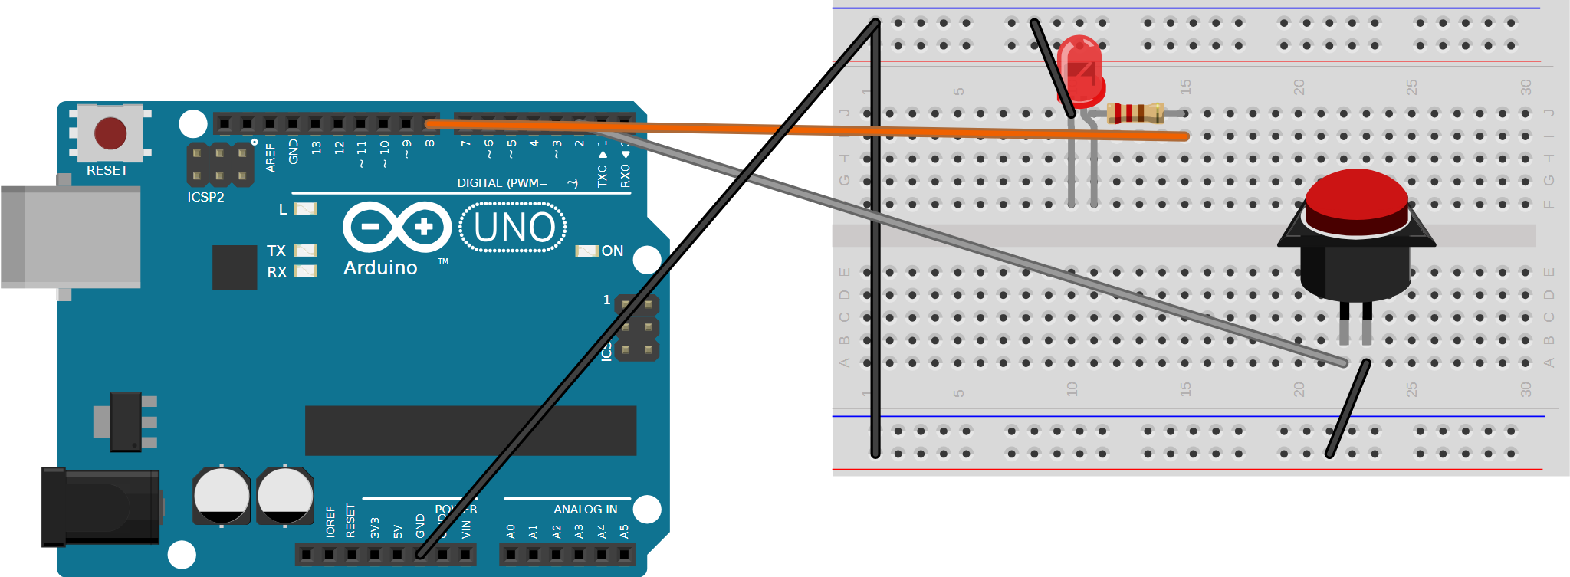
Figura 1 — Aula 1 — montagem final (LED no pino 8, botão no pino 2). Projetar durante a montagem.

Aula 2 — Semáforo
Tempo | Atividade | Professor | Alunos | Evidência
10' | Problema | “Escrevam no papel o ciclo de um semáforo com tempos.” Introduz a ideia de estado | Escrevem a sequência | Tabela de estados no papel
15' | Montagem 3 LEDs | Confere 3 resistores e cátodos no GND | Montam | Checklist
15' | Sketch 02 + funções | Mostra mostrar(cor) e a comparação que vira HIGH/LOW. Pede para reescrever sem a função: 9 linhas × 3 | Gravam; comparam | Explicam a função
10' | Experimente 1–3 | Semáforo de madrugada; “por que mostrar não acende dois?” | Alteram | Respostas
20' | O problema do delay | Demonstração-chave: sketch 02 + botão: aperta e nada acontece. Explica millis() com um relógio de parede | Testam o sketch 03 | Percebem o loop livre
20' | Botão de pedestre (03b) | Enfatiza “anotar o pedido” vs. “reagir ao pedido” | Montam o botão; testam | Pedido atendido corretamente
5' | Desafios 2.x | Distribui por nível: 2.1 (todos), 2.3 (avançados). Pede a tabela de estados antes do código | Escolhem | —
5' | Fechamento | Ticket: “dê um exemplo de máquina de estados fora da eletrônica” | Respondem | Ticket
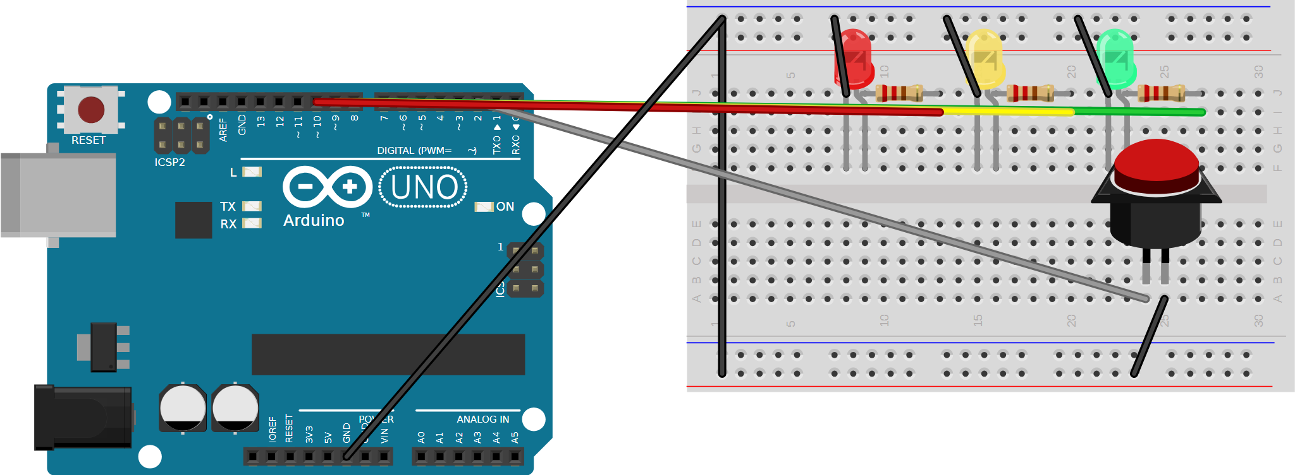
Figura 2 — Aula 2 — semáforo com botão de pedestre.

Aula 3 — LED RGB
Tempo | Atividade | Professor | Alunos | Evidência
10' | Cor é luz | Lanterna com celofane R, G, B sobrepostos (ou vídeo). “O amarelo do LED é o mesmo do lápis?” | Observam | —
15' | PWM | Sketch 01 com delay(1)/delay(3): brilho médio! Depois analogWrite. Osciloscópio ou plotter serial se houver | Testam brilhos | Explicam PWM
15' | Montagem RGB | Identifica o comum (perna longa) e a ordem R-G-B do lote; teste rápido com 5 V + resistor | Montam | 3 cores puras acendem
10' | Sketch 04 | Discute mistura aditiva; pede uma cor nova por grupo | Gravam; criam cores | Tabela de cores preenchida
15' | Pot + botão (04b) | Explica map e a variável modo; desenha as 3 curvas de corPorMatiz | Montam pot e botão | Pot varre o arco-íris
30' | Desafios 3.x | 3.2 é obrigatório (reusa a máquina de estados); 3.4 prepara a ideia de gravar/reproduzir | Programam | Sketch + explicação
5' | Fechamento | Ticket: “por que (255,255,0) parece esverdeado e (255,60,0) é amarelo?” | Respondem | Ticket
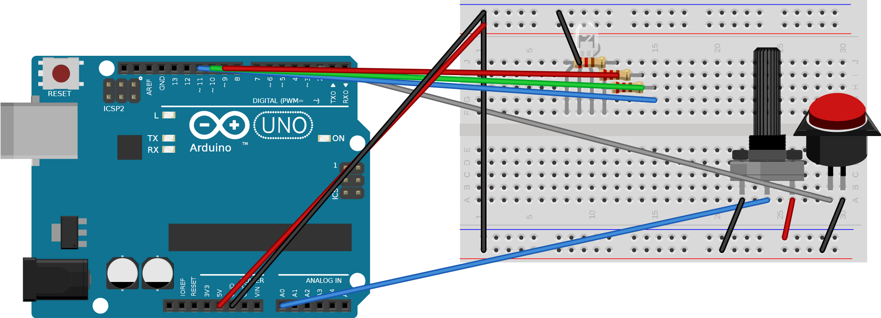
Figura 3 — Aula 3 — LED RGB, potenciômetro e botão.

Aula 4 — ESP32 e controle pela web
Tempo | Atividade | Professor | Alunos | Evidência
10' | Migração | Tabela Uno × ESP32; “o que precisa mudar no sketch 04b?” — alunos listam antes de ver o 05 | Listam mudanças | Lista
20' | Montagem ESP32 + sketch 05 | Confere pot no 3V3; auxilia com drivers/BOOT | Montam; gravam | Semáforo + RGB funcionando
15' | Rede e HTTP | Explica AP, IP, rota, pedido/resposta com uma dramatização (aluno-navegador pede ao aluno-ESP32) | Participam | —
15' | Sketch 06 | Conecta o celular; mostra o Serial imprimindo cada pedido; abre /semaforo?cor=verde direto na barra do navegador | Conectam seus celulares | Página controlando LEDs
10' | Anatomia da página | HTML (o que aparece) / JS fetch (o que faz) / rotas no ESP32 (quem responde). Muda o título ao vivo | Alteram texto/cores da página | Página personalizada
20' | Desafios 4.x | 4.1 e 4.2 para todos; 4.4 para discutir conflito local × remoto | Programam | Sketch
10' | Apresentação e fechamento | Cada grupo demonstra; rubrica (§8) | Apresentam | Rubrica
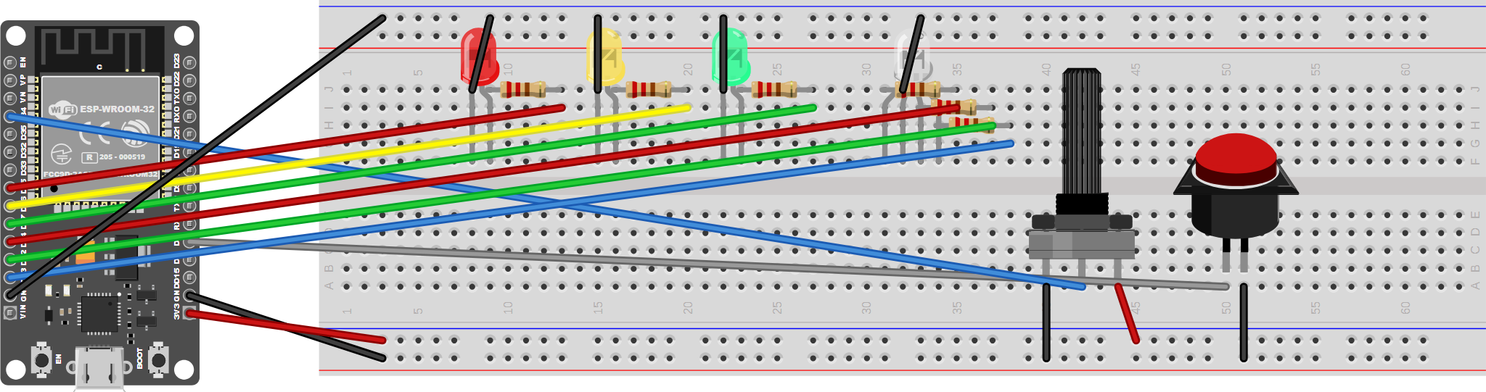
Figura 4 — Aula 4 — montagem completa no ESP32.

5. Fundamentação técnica para o professor

LED e resistor
O LED conduz a partir de ~1,8 V (vermelho) a ~3,2 V (azul/branco) e deve ficar abaixo de 20 mA. Com 220 Ω em 5 V: (5 − 2)/220 ≈ 14 mA. No ESP32 (3,3 V): (3,3 − 2)/220 ≈ 6 mA — acende mais fraco; 100 Ω daria ~13 mA, mas 220 Ω é mais seguro para quem inverte ligações. O pino do Uno aguenta 40 mA (ideal < 20 mA); o do ESP32, ~12 mA — nunca LED sem resistor. LED invertido não queima, só não acende.

INPUT_PULLUP, borda e debounce
O resistor interno (~20–50 kΩ) puxa a entrada a VCC; o botão a leva a GND. Sem pull-up a entrada fica flutuando e lê valores aleatórios — causa clássica de “LED que liga sozinho”. Um botão mecânico oscila por 1–10 ms ao fechar (bounce); sem debounce um toque vira 3–10 eventos. O delay(50) é a solução didática; a robusta usa millis() (o sketch 06 do ESP32 mantém o delay(50) porque 50 ms não atrapalham o servidor).

delay() × millis()
delay bloqueia: o processador conta ciclos e ignora tudo. millis() retorna um contador de 32 bits (estoura a cada 49,7 dias; a subtração millis() - inicio continua correta mesmo no estouro, por aritmética não sinalizada). O padrão “se millis() - inicio >= intervalo, faça e atualize inicio” é a base de todo programa que faz várias coisas ao mesmo tempo sem sistema operacional. Insista nele: é o conceito mais transferível do curso.

PWM
No Uno, analogWrite usa os timers em ~490 Hz (980 Hz nos pinos 5 e 6), 8 bits. No ESP32, o periférico LEDC tem 16 canais; no core 3.x ledcAttach(pino, freq, bits) aloca um canal automaticamente. Frequência de 5 kHz evita cintilação visível em câmera. Percepção de brilho é logarítmica: 128 parece bem mais que “metade” — bom gancho para discutir escalas.

Wi-Fi, AP e HTTP
Em modo Access Point o ESP32 é o roteador (IP fixo 192.168.4.1, até 4 clientes) — evita depender da rede da escola e de senhas. Em modo estação (WiFi.begin) ele entra na rede existente e o IP aparece no Serial. O WebServer responde a GET: rota + parâmetros na URL. A página usa fetch() (AJAX) para não recarregar. Não há segurança alguma — qualquer um na rede controla o semáforo; é um ótimo ponto de discussão.

Se a escola só tiver ESP32
Toda a sequência funciona no ESP32 desde a Aula 1: use os pinos 25/26/27, 14/12/13, 4 e 34, ledcAttach em vez de analogWrite e 0..4095 no map. O sketch 05 já é o 03b + 04b migrados; basta apresentá-lo por partes.

6. Erros comuns e como resolver
Sintoma | Causa provável | Solução
LED não acende | Invertido; resistor/fio na linha errada da protoboard; pino errado no código | Inverter o LED; conferir se resistor e LED estão na mesma coluna (linhas A–E são um grupo, F–J outro)
LED acende fraco/esquenta a placa | Sem resistor ou resistor de valor errado (22 Ω) | Ler as faixas: vermelho-vermelho-marrom
Botão “aperta sozinho” / LED aleatório | Pino flutuando: sem INPUT_PULLUP ou botão fora do GND | pinMode(pino, INPUT_PULLUP); outro lado no GND
Um toque vira vários | Sem debounce ou sem detecção de borda | delay(50) após a borda; guardar botaoAntes
Botão de pedestre não responde | Sketch com delay() | Usar 03b (millis)
Cor do RGB invertida (255 apaga) | Ânodo comum | ANODO_COMUM = true e comum no 5 V/3V3
RGB: “amarelo” esverdeado | Verde é mais eficiente que vermelho | Reduzir G (255, 60–150, 0)
analogWrite não regula brilho | Pino sem PWM (Uno: só 3, 5, 6, 9, 10, 11) | Trocar de pino
Porta COM não aparece | Cabo só de carga; driver ausente | Cabo de dados; instalar CP210x/CH340
“Failed to connect to ESP32” | Auto-reset falhou | Segurar BOOT ao iniciar o upload
Upload OK mas nada acontece no ESP32 | Monitor Serial na velocidade errada / placa errada | 115200; ESP32 Dev Module
Pot lê sempre 4095 no ESP32 | Pot no 5 V (saturado) ou GPIO de ADC2 com Wi-Fi | Pot no 3V3; usar GPIO 32–39
Rede Semaforo-ESP32 não aparece | Sketch 05 (sem Wi-Fi) gravado; ESP32 sem energia suficiente | Gravar 06; usar porta USB boa / cabo curto
Página abre mas botões não fazem nada | Celular saiu da rede do ESP32 (voltou para dados móveis) | Desligar dados móveis; reconectar
Página demora ou “trava” | delay() no loop | Nenhum delay longo com handleClient()
Compila no Uno, não no ESP32 (analogWrite/ledcSetup) | API do core 3.x | Usar ledcAttach/ledcWrite (core ≥ 3.0)

7. Gabarito e comentários dos desafios

Aula 1
- 1.1 liga; delay(100); desliga; delay(100); liga; delay(100); desliga; delay(700); — bom momento para introduzir função pisca(ms).
- 1.2 void curto(){ on; delay(200); off; delay(200);} void longo(){ on; delay(600); off; delay(200);} e for (i<3) curto(); for (i<3) longo(); for (i<3) curto(); delay(1400);. Avaliar quem percebe a repetição e usa for.
- 1.3 int t = 500; loop: pisca(t); t -= 20; if (t < 10) t = 500; — variável que muda a cada volta = estado.
- 1.4 Solução A: for no setup() (5 piscadas) e loop() vazio. Solução B: static int n = 0; if (n < 5) { pisca(); n++; }. Discutir as duas: a B permite “rearmar” com um botão.
- 1.5 contador = contador % 5 + 1; na borda; depois for (i < contador) pisca(150);.
- 1.6 if (digitalRead(BOTAO) == LOW) pisca(50); else digitalWrite(LED, HIGH); — aqui estado, não borda.
- 1.7 Guardar ultimoToque = millis() na borda; se millis() - ultimoToque < 500 na borda seguinte → liga.
- 1.8 delay(random(1000, 4000)); liga; t0 = millis(); while (digitalRead(BOTAO) == HIGH); Serial.println(millis() - t0); — o while bloqueante é aceitável aqui e rende discussão.

Aula 2
- 2.1 Novo pino no vetor ou digitalWrite(PEDESTRE, faseAtual == 2) em mostrar; piscar: if (faseAtual == 2 && restante < 2000) digitalWrite(PEDESTRE, (millis() / 250) % 2).
- 2.2 Medir tempo de botão pressionado com millis(); variável modoNoturno; no loop, se noturno: amarelo = (millis()/500) % 2, demais apagados.
- 2.3 Tabela: (V1,R2) → (A1,R2) → (R1,R2) → (R1,V2) → (R1,A2) → (R1,R2) → … 6 estados; vetor de pares. O “vermelho duplo” de segurança entre as trocas é o ponto de avaliação.
- 2.4 int restante = (FASE_MS[2] - (millis() - inicioFase)) / 1000; imprimir só quando mudar (guardar o último impresso) — evita spam no Serial.
- 2.5 if (Serial.available()) { char c = Serial.read(); switch (c) { case 'V': ... } } — introduz switch e parsing simples.

Aula 3
- 3.1 if (pot < 512) cor(map(pot,0,511,0,255), map(pot,0,511,0,255), 255); else cor(255, map(pot,512,1023,255,0), map(pot,512,1023,255,0));.
- 3.2 Reusar FASE_* com um vetor de cores { {0,255,0}, {255,60,0}, {255,0,0} }. Amarelo (255,255,0) parece verde porque o LED verde é 2–3× mais eficiente que o vermelho.
- 3.3 Vetor de 6 cores; na borda: for (i<10) { corIndex(random(6)); delay(60); } depois fixa uma.
- 3.4 Vetor int cores[3][3], índice de gravação na borda; modo de reprodução quando n == 3. Mesma estrutura do “teach & repeat” de robótica.
- 3.5 Alvo aleatório a cada 3 s; a cada 10 ms atual += (alvo - atual) * 0.05 (ou passo de 1 por componente) — interpolação linear.

Aula 4
- 4.1 Rota /estado → servidor.send(200, "text/plain", corSemaforo); na página setInterval(() => fetch('/estado').then(r => r.text()).then(t => estado.textContent = t), 1000).
- 4.2 Botões com onclick="rgbfix(255,0,0)" chamando fetch('/rgb?r=...').
- 4.3 FASE_MS deixa de ser const; rota /tempo lê servidor.arg("verde").toInt() com validação (500–20000 ms).
- 4.4 Guardar ultimoPot = millis() quando a leitura muda mais que um limiar; na rota /rgb, se millis() - ultimoPot < 5000, responder “pot no controle” sem aplicar. Discutir quem deve ter prioridade e por quê.
- 4.5 No segundo ESP32: WiFi.begin("Semaforo-ESP32", "12345678") e HTTPClient http; http.begin("http://192.168.4.1/semaforo?cor=verde"); http.GET();.

8. Avaliação

Rubrica do projeto final
Critério | Iniciante (1) | Em desenvolvimento (2) | Proficiente (3)
Funcionamento | Semáforo ou RGB funcionam só parcialmente | Tudo funciona pela página, com ajuda | Tudo funciona pela página e pelos controles físicos; sem travar
Lógica e código | Reproduz o sketch | Explica cada bloco; resolveu 1 desafio por aula | Explica por que (borda, millis, PWM, rotas); resolveu desafios avançados e modificou com propósito
Máquina de estados | Não relaciona código com estados | Desenha a tabela de estados do semáforo | Cria uma nova máquina (cruzamento, noturno) a partir da tabela
Depuração | Depende do professor | Usa o Serial para localizar o problema | Diagnostica pela tabela sintoma→causa e resolve sozinho
Comunicação | Um aluno faz tudo | Papéis definidos | Todos explicam uma parte; demonstração clara para a turma

Formativa
- Tickets de saída de cada aula (listados nos planos).
- “Explique em português antes de programar”: pedir a sequência de passos escrita para cada desafio.
- Sketches dos desafios com comentário no topo explicando a ideia.
- Autoavaliação: sei fazer sozinho / com ajuda / ainda não sei, para os 8 objetivos do §1.

9. Diferenciação
- Ritmos diferentes: cada aula tem desafios em escada (1.1 → 1.8). Nenhum grupo fica sem tarefa; nenhum precisa fazer todos.
- Avançados: Aula 2 → cruzamento (2.3); Aula 3 → lâmpada de humor (3.5); Aula 4 → dois ESP32 (4.5) ou mudar a página com CSS.
- Dificuldade: fornecer os sketches com // <<< MUDE AQUI nos pontos de alteração; par com um colega; começar pelos “Experimente”.
- Sem Uno: tudo no ESP32 (§5). Sem ESP32: Aulas 1–3 são completas em si; a Aula 4 pode virar “semáforo controlado pelo Serial” (desafio 2.5).

10. Segurança
- Placas alimentadas só por USB nas aulas 1–4 (não há fonte externa).
- LEDs sempre com resistor; nunca ligar pinos entre si ou ao 5 V.
- Desligar o USB para mexer na montagem.
- Rede Semaforo-ESP32 é aberta ao alcance da sala — combinar regras de uso (um grupo por vez controla o seu).

11. Referências
- Arduino — referência da linguagem: https://www.arduino.cc/reference/pt/
- Arduino — Blink, Button, Debounce, BlinkWithoutDelay, Fade (Arquivo → Exemplos → Basics/Digital).
- ESP32 Arduino Core — LEDC e WebServer: https://docs.espressif.com/projects/arduino-esp32/
- Fritzing — esquemas em aula-leds/esquemas/.
- Sketches deste curso: aula-leds/codigo/ (01 a 06).

Anexo A — Todos os esquemas de montagem
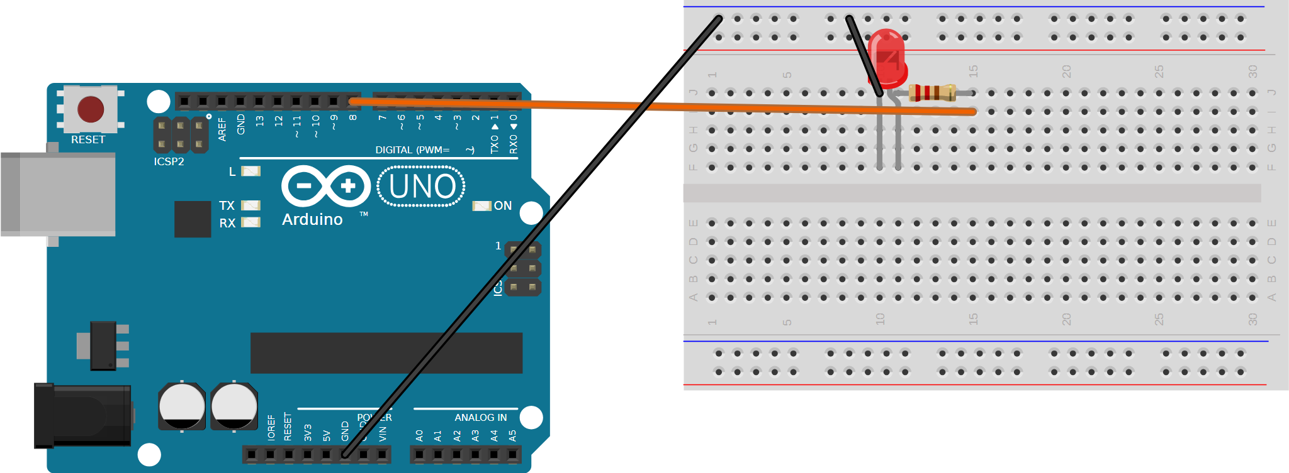
Figura 5 — Aula 1 — LED (sketch 01).
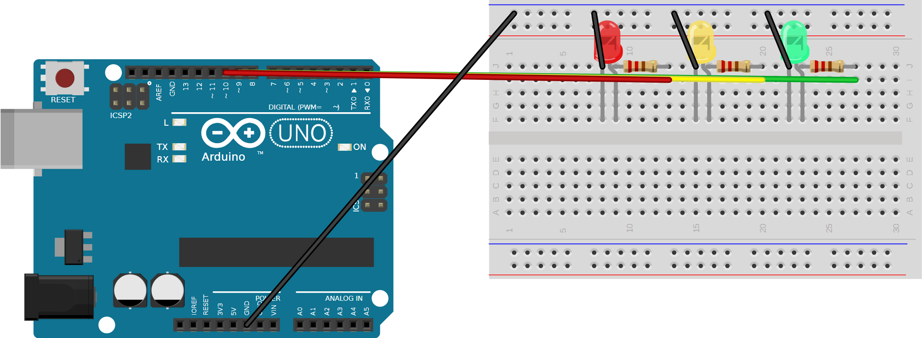
Figura 6 — Aula 2 — semáforo (sketches 02 e 03).
Figura 7 — Aula 3 — RGB + pot + botão (sketches 04 e 04b).

Anexo B — Sketch final de referência
06_esp32_web.ino
/*
06 - Controle pelo Wi-Fi: pagina web local para o semaforo e o LED RGB
Placa: ESP32 Dev Module (core esp32 3.x) Ligacoes: iguais ao sketch 05

Como funciona:
1. O ESP32 entra na rede Wi-Fi (ou cria a sua propria, se MODO_AP = true).
2. Ele roda um SERVIDOR WEB: quem acessar http://<ip>/ recebe a pagina HTML abaixo.
3. Os botoes da pagina chamam enderecos como /semaforo?cor=verde e /rgb?r=255&g=0&b=0
4. O ESP32 le os parametros e acende os LEDs. Tudo sem delay(), para nunca travar o servidor.

Abra o Monitor Serial (115200) para ver o endereco IP. Celular e ESP32 na MESMA rede.
*/
#include <WiFi.h>
#include <WebServer.h>

// ---------- rede ----------
const bool MODO_AP = true; // true: o ESP32 cria a rede "Semaforo-ESP32" (senha abaixo)
const char* SSID_AP = "Semaforo-ESP32"; // false: entra na rede da escola (preencha abaixo)
const char* SENHA_AP = "12345678";
const char* SSID_ESCOLA = "NOME-DA-REDE";
const char* SENHA_ESCOLA = "SENHA-DA-REDE";

// ---------- pinos ----------
const int VERMELHO = 25, AMARELO = 26, VERDE = 27;
const int PINO_R = 14, PINO_G = 12, PINO_B = 13;
const int BOTAO = 4, PINO_POT = 34; // botao fisico: avanca o semaforo; pot: brilho geral do RGB
bool botaoAntes = HIGH;

WebServer servidor(80);

// estado atual (o que a pagina mostra e o que os LEDs fazem)
String corSemaforo = "auto"; // "auto", "verde", "amarelo", "vermelho", "off"
int corR = 0, corG = 0, corB = 128;
const int FASE_PINO[] = { VERDE, AMARELO, VERMELHO };
const unsigned long FASE_MS[] = { 4000, 1500, 4000 };
int faseAtual = 0;
unsigned long inicioFase = 0;

// ---------- pagina HTML (fica na memoria flash) ----------
const char PAGINA[] PROGMEM = R"HTML(
<!DOCTYPE html><html lang="pt-br"><head><meta charset="utf-8"><meta name="viewport" content="width=device-width,initial-scale=1">
<title>Semaforo ESP32</title>
<style>
body{font-family:sans-serif;background:#111;color:#eee;text-align:center;margin:0;padding:16px}
h1{font-size:1.4em} .card{background:#222;border-radius:12px;padding:16px;margin:12px auto;max-width:360px}
button{font-size:1.1em;padding:12px 18px;margin:6px;border:0;border-radius:8px;color:#fff;cursor:pointer}
.vd{background:#2a2} .am{background:#ca0} .vm{background:#c22} .au{background:#448} .off{background:#555}
input[type=color]{width:120px;height:60px;border:0;background:none}
#estado{opacity:.8}
</style></head><body>
<h1>Semaforo + RGB pelo Wi-Fi</h1>
<div class="card"><h2>Semaforo</h2>
<button class="vd" onclick="sem('verde')">Verde</button>
<button class="am" onclick="sem('amarelo')">Amarelo</button>
<button class="vm" onclick="sem('vermelho')">Vermelho</button><br>
<button class="au" onclick="sem('auto')">Automatico</button>
<button class="off" onclick="sem('off')">Apagar</button>
<p id="estado">estado: %SEMAFORO%</p></div>
<div class="card"><h2>LED RGB</h2>
<input type="color" id="cor" value="%COR%" oninput="rgb(this.value)">
<p>toque na cor para escolher</p></div>
<script>
function sem(c){fetch('/semaforo?cor='+c).then(r=>r.text()).then(t=>document.getElementById('estado').textContent='estado: '+t)}
function rgb(hex){const r=parseInt(hex.substr(1,2),16),g=parseInt(hex.substr(3,2),16),b=parseInt(hex.substr(5,2),16);
fetch('/rgb?r='+r+'&g='+g+'&b='+b)}
</script></body></html>
)HTML";

// ---------- LEDs ----------
void mostrar(int pino) {
digitalWrite(VERMELHO, pino == VERMELHO);
digitalWrite(AMARELO, pino == AMARELO);
digitalWrite(VERDE, pino == VERDE);
}
void aplicarSemaforo() {
if (corSemaforo == "verde") mostrar(VERDE);
else if (corSemaforo == "amarelo") mostrar(AMARELO);
else if (corSemaforo == "vermelho") mostrar(VERMELHO);
else if (corSemaforo == "off") mostrar(-1);
// "auto": quem cuida e o loop() com millis()
}
int brilho = 255; // 0..255, vem do potenciometro
void cor(int r, int g, int b) { // aplica o brilho do pot a cor escolhida na pagina
ledcWrite(PINO_R, r * brilho / 255);
ledcWrite(PINO_G, g * brilho / 255);
ledcWrite(PINO_B, b * brilho / 255);
}

// ---------- rotas do servidor ----------
void paginaInicial() {
String html = FPSTR(PAGINA);
html.replace("%SEMAFORO%", corSemaforo);
char hex[8]; snprintf(hex, sizeof(hex), "#%02x%02x%02x", corR, corG, corB);
html.replace("%COR%", hex);
servidor.send(200, "text/html; charset=utf-8", html);
}
void rotaSemaforo() {
if (servidor.hasArg("cor")) corSemaforo = servidor.arg("cor");
aplicarSemaforo();
Serial.println("semaforo -> " + corSemaforo);
servidor.send(200, "text/plain", corSemaforo);
}
void rotaRgb() {
corR = servidor.arg("r").toInt();
corG = servidor.arg("g").toInt();
corB = servidor.arg("b").toInt();
cor(corR, corG, corB);
Serial.printf("rgb -> %d %d %d\n", corR, corG, corB);
servidor.send(200, "text/plain", "ok");
}

void setup() {
Serial.begin(115200);
pinMode(VERMELHO, OUTPUT); pinMode(AMARELO, OUTPUT); pinMode(VERDE, OUTPUT);
pinMode(BOTAO, INPUT_PULLUP);
analogReadResolution(12);
ledcAttach(PINO_R, 5000, 8); ledcAttach(PINO_G, 5000, 8); ledcAttach(PINO_B, 5000, 8);
cor(corR, corG, corB);

if (MODO_AP) {
WiFi.softAP(SSID_AP, SENHA_AP);
Serial.print("Rede criada: "); Serial.print(SSID_AP);
Serial.print(" -> acesse http://"); Serial.println(WiFi.softAPIP());
} else {
WiFi.begin(SSID_ESCOLA, SENHA_ESCOLA);
Serial.print("Conectando");
while (WiFi.status() != WL_CONNECTED) { delay(500); Serial.print("."); }
Serial.print("\nConectado! -> acesse http://"); Serial.println(WiFi.localIP());
}

servidor.on("/", paginaInicial);
servidor.on("/semaforo", rotaSemaforo);
servidor.on("/rgb", rotaRgb);
servidor.begin();
inicioFase = millis();
}

void loop() {
servidor.handleClient(); // atende quem acessou a pagina
if (corSemaforo == "auto" && millis() - inicioFase >= FASE_MS[faseAtual]) {
faseAtual = (faseAtual + 1) % 3;
mostrar(FASE_PINO[faseAtual]);
inicioFase = millis();
}
// botao fisico: forca a proxima cor (a pagina passa a mostrar esse estado)
bool botaoAgora = digitalRead(BOTAO);
if (botaoAntes == HIGH && botaoAgora == LOW) {
if (corSemaforo == "verde") corSemaforo = "amarelo";
else if (corSemaforo == "amarelo") corSemaforo = "vermelho";
else corSemaforo = "verde";
aplicarSemaforo();
delay(50);
}
botaoAntes = botaoAgora;
// potenciometro: brilho geral do RGB (le a cada 100 ms para nao "tremer")
static unsigned long ultimoPot = 0;
if (millis() - ultimoPot > 100) {
ultimoPot = millis();
int novo = map(analogRead(PINO_POT), 0, 4095, 0, 255);
if (abs(novo - brilho) > 3) { brilho = novo; cor(corR, corG, corB); }
}
}

